1、github的源码下载：在UE4的官网注册账号，然后在账号里面绑定对应的github账号，转到<https://github.com/EpicGames/UnrealEngine>，点击Fork后，拉取源码

2、点击Setup.bat，它会自动下载一些东西，速度还是可观

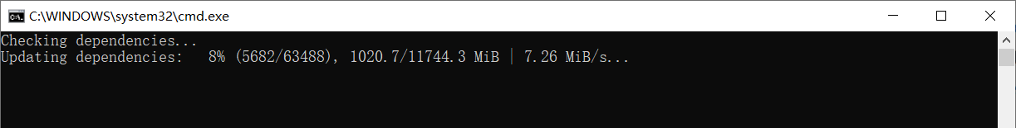

3、点击 **GenerateProjectFiles.bat创建工程文件**

**4、点击UE4.sln打开工程，选择Development Editor和Win64然后生成**

**5、生成结束后，就可以调试运行了**